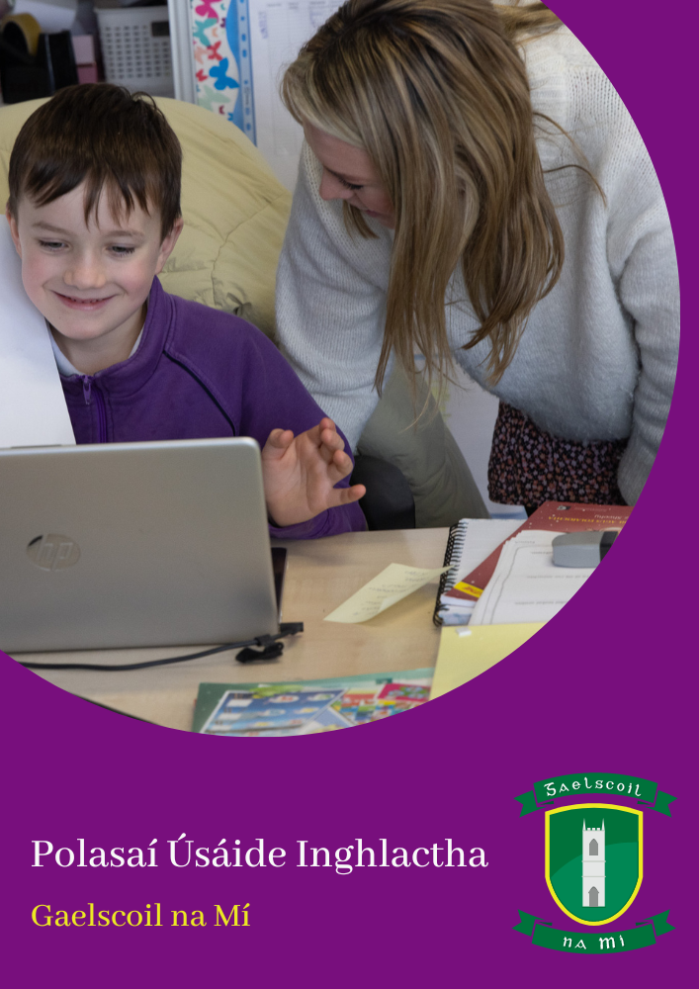
Polasaí Úsáide Inghlactha
Réamhra
Creideann oideachasóirí sna buntáistí a bhaineann le húsáid an idirlín chun taighde ár ábhair oideachais a dhéanamh. Is é cuspóir an Pholasaí Úsáide Inghlactha ná cinnte a dhéanamh go mbaineann daltaí Ghaelscoil na Mí tairbhe as na deiseanna foghlama a chuirtear ar fáil le hacmhainní ar an idirlíon agus go mbeidh siad cosanta ó úsáid dainséarach agus neamhdhleathach an idirlín. Glactar le húsáid an idirlín mar acmhainn scoile agus is pribhléid atá inti. Muna leantar Pholasaí Úsáide Inghlactha na scoile, bainfear an pribhléid ó dhaltaí agus cuirfear na smachtbhannaí cuí i bhfeidhm. Ba chóir go léifí an polasaí seo i gcomhar leis na polasaithe seo a leanas: Polasaí i Leith fóin póca & Giúirléidí Leictreonacha , Polasaí Um Chaomhnú Páistí agus an Polasaí Frithbhulaíochta.
Smachtbhannaí
Má bhaineann dalta úsáid mhíchuí, d’aon ghnó, as an idirlíon nó as an ríomhphost, beidh smachtbhannaí curtha i bhfeidhm don dalta, aistarraingt ar rochtain úsáide san áireamh. Beidh na tuismitheoirí/caomhnóirí curtha ar an eolas faoin úsáid mhíchuí trí litir scríofa. Tá gach ceart ag an scoil taidfead faoi eachtraí neamhdhleathacha a chur ar aghaidh do na heagraíochtaí cuí.
Coinníollacha Úsáid Idirlíne i nGaelscoil na Mí
- Úsáidfear an t-idirlíon le haghaidh gníomhaíochtaí oideachasúla amháin.
- Déanfaidh múinteoirí maoirseacht ar dhaltaí, i gcónaí agus iad ag obair ar an idirlíon.
- Beidh ar dhaltaí cead a lorg sula dtéann siad isteach in aon suíomh idirlín muna bhfuil cead faighte ó mhúinteoir cheana féin maidir leis an suíomh sin.
- Ní thabharfaidh daltaí cuairt ar shuíomhanna idirlín ina bhfuil ábhar graosta, neamhdhleathach nó gráiniúil.
- Cuirfidh daltaí an múinteoir ar an eolas faoi rochtain ábhair míchuí sa seomra ranga.
- Úsáidfear bogearraí scagtha chun an baol go dtiocfaidh daltaí ar ábhar míchuí a laghdú.
- Déanfaidh an scoil maoirseacht ar úsáid idirlíon na ndaltaí go rialta.
- Gheobhaidh na daltaí oiliúint maidir le sábháilteacht ar an idirlíon.
- Múinfear do dhaltaí conas ábhar ar shuíomhanna idirlín a mheas.
- Ní bheidh cead ag daltaí aon ábhar graosta, neamhdhleathach nó gráiniúil a uaslódáil nó a íoslódáil agus ní bheidh cead acu amharc ar an ábhar seo.
- Beidh cead ag daltaí ábhar a bhaineann leis an obair scoile a uaslódáil agus a íoslódáil, faoi mhaoirseacht agus stiúir an mhúinteora.
- Níl cead ag daltaí nó ag baill foirne íomhánna, físeáin nó ábhar eile a roinnt chun dochar a dhéanamh do bhall eile den phobal scoile, nó chun ball phobal na scoile a aithint, fiú má tharlaíonn sé seo taobh amuigh den scoil nó d’am scoile.
- Níl sé ceadaithe íomhánna follasacha, go háirithe íomhánna follasacha de dhaltaí/ nó de mhionaoisigh, a roinnt. Tá cosc iomlán ar an iompar seo agus baineann iarmhairtí agus smachtbhannaí tromchúiseacha leis d’éinne a ghlacann páirt san iompar seo.
- Bainfear úsáid as bogearraí chosaint víris agus déanfar uasdátú air go rialto.
- Tá cead ag teastáil ó mhúinteoir chun CD-ROMANNA nó gléasanna phearsanta stórais a úsaid ar scoil.
- Bainfidh daltaí úsáid as dea-“netiquette” (béasaí ar an idirlíon) i gcónaí agus ní dhéanfaidh siad aon rud chun an droch-cháil a tharraingt ar an scoil.
- Ní bheidh cead ag daltaí ‘YouTube’ (agus suíomhanna cosúla) a úsáid ach amháin faoi mhaoirseacht agus stiúir an mhúinteora.
Comhrá idirlín, teachtaireachtaí reatha
Comhrá idirlín, teachtaireachtaí reatha- Níl cead ag daltaí seomraí comhrá ar líne nó aipeanna theachtaireachtaí reatha a úsáid i rith am scoile nó ar láthair na scoile.
Ríomhphoist
Níl cead ag daltaí a gcuid cuntas ríomhphoist a úsáid agus iad ar scoil. Áfach, beidh cead acu cuntas ríomhphost ranga a úsáid faoi mhaoirseacht an mhúinteora, nó má thugann an múinteoir cead do na daltaí an ríomhphost ranga a úsáid. Níor chóir go mbainfeadh úsáid as na cuntais ríomhphost ranga chun clárúchán a dhéanamh d’aon seirbhísí ar líne, cosúil le seirbhísí ghréasáin shóisialta, aipeanna agus cluichí. Caithfear cead a lorg ón múinteoir ranga chun ceangaltáin a sheoladh agus a ghlacadh agus déanfar maoirseacht ar chuile teachtaireacht ríomhphoist. Níl cead ag daltaí sonraí pearsanta a roinnt nó sonraí faoi dhaoine eile a sheoladh tríd an ríomhphost agus tá cosc iomlán ar choinne a eagrú le duine tríd an ríomhphost scoile.
Ní mór go gcuirfeadh daltaí ball foirne ar an eolas láithreach bonn má fhaigheann siad aon teachtaireacht a mothaíonn siad míchompórdach faoi agus/nó aon teachtaireacht atá ionsaitheach, idirdhealaitheach, bagrach nó a bhaineann le bulaíocht agus níl cead ag daltaí freagra a sheoladh d’aon chumarsáid den chineál seo. Déanfaidh an scoil teagmháil le teaghlaigh nuair a fhaigheann baill foirne tuairisc faoi chumarsáid den chineál seo.
Na Meáin Shóisialta
Níl cead ag foireann, daltaí nó tuismitheoirí/caomhnóirí i nGaelscoil na Mí;
- Úsáid a bhaint as na meáin shóisialta nó as an idirlíon chun baill dá gclann, foireann scoile nó aon bhall eile den scoil a chiapadh, a mhaslú, a mhí-úsáid nó a aithisiú
- Páirt a ghlacadh i ngníomhaíochtaí bainteach leis na meáin shóisialta, má tá baol ann go dtarraingeoidh na gníomhaíochtaí droch-cháil ar fhoireann nó ar dhaltaí Ghaelscoil na Mí
- A dtuairimí féin a chur in iúl mar thuairimí Ghaelscoil na Mí, ar aon mheán sóisialta.
Cuirtear i gcuimhne do thuismitheoirí nár chóir go mbeadh físeáin de ghníomhaíochtaí scoile (cur i láthair, léiriú, ceolchoirm, seó srl) roinnte ar na meáin shóisialta agus go gcuirfidh na físeáin seo ar fáil nuair is féidir, trí nascanna príobháideacha ionas go mbeidh tuismitheoirí in ann iad a íoslódáil.
Ní háiteanna inghlachtha iad na mean shóisialta chun gearáin a dhéanamh faoi nithe scoile. Is é an t-aon bealach glachtha chun bhuarthaí a phlé le foireann na scoile ná cruinniú a eagrú ag am socraithe leis an mball foirne cuí.
Giuirléidí Pearsanta
Caithfidh daltaí na rialacha agus na hionchais atá leagtha amach sa pholasaí seo agus iad ag baint úsáide as a ngiuirléidí pearsanta, mar a dhéanfadh siad dá mbeadh siad ag baint úsáide as giuirléidí scoile.
Cíbearbhulaíocht
Agus iad ag baint úsáide as an idirlíon, ba chóir go léiríonn daltaí, tuismitheoirí agus baill foirne meas ar dhaoine eile i gcónaí. Níl sé páirt a ghlacadh i ngníomhaíochtaí ar líne, a dhéanann iarracht dochar a dhéanamh ar dhalta eile nó ar bhall foirne, iad a chiapadh nó a náiriú. Tá cosc iomlán ar an iompar seo agus baineann iarmhairtí agus smachtbhannaí tromchúiseacha leis d’éinne a ghlacann páirt san iompar seo. Leanann Gaelscoil na Mí bearta chun feasacht a thabhairt d’fhoireann scoile agus do dhaltaí maidir le céard is bulaíocht ann; iompar diúltach, ó bhéal, síceolaíoch, nó fisiciúil, déanta ag duine amháin nó ag grúpa ar dhuine (nó daoine) eile, arís is arís, thar thréimhse ama. Tá cíbearbhulaíocht sa mhíniú seo, san áireamh, fiú má dhéantar taobh amuigh den scoil nó san oíche é.
Suíomh idirlíon na scoile
Beidh daoine ainmnithe i gceannas ar fhoilsiú ábhair ar shuíomh ghréasáin na scoile.
- Ní fhoilseofar sonraí pearsanta faoi dhaltaí, seoltaí baile nó sonraí teagmhála ar shuíomh gréasáin na scoile.
- Ní fhoilseofar liostaí ranga.
- Ní fhoilseofar ainmneacha iomlána na ndaltaí in aice lena ngrianghraif.
- Cuirfear béim i ngrianghraif, físeáin agus gearrthóga fuaime ar ghrúpaí agus ar ghrúpaghníomhaíochtaí, in ionad ar dhaltaí aonaracha.
- Beidh deis ag na daltaí tionscadail, saothair ealaíne agus obair scoile a fhoilsiú ar shuíomh na scoile.
- Roghnóidh múinteoirí obair le foilsiú agus déanfaidh siad cinntí maidir leis an mbealach cuí chun é seo a dhéanamh.
- Gheobhaidh an scoil cead ó dhaltaí/tuismitheoirí/caomhnóirí chun obair an dalta a fhoilsiú. Is féidir an cead seo a aistharraingt ag aon am.
- Beidh an cóipcheart ag an dalta maidir le haon obair atá foilsithe.
Oideachas
Gabhfaidh Gaelscoil na Mí de láimh clár oideachais chun na páistí a mhúineadh faoi úsáid sábháilte agus freagrach an idirlín. Tagann contúirtí le saol sa 21ú aois, cosúil le foréigean, ciníochas agus dúshaothrú agus tá sé tábhachtach go mbíonn páistí agus daoine óga cosanta ó na contúirtí seo. Ag an am céanna, caithfidh siad foghlaim conas na contúirtí seo a aithint agus iad a sheachaint- chun a bheidh ciallmhar ar an idirlíon. Mar gheall go gcaitheann páistí níos mó ama sa bhaile ná ar scoil, bíonn níos mó ama acu sa bhaile chun an t-idirlíon a úsáid. Tá sé riachtanach go dtugann tuismitheoirí oideachas faoi úsáid fhreagrach an idirlín chomh maith, mar níl an fhreagracht ar an scoil amháin.
Acmhainní gur féidir a úsáid chun an clár seo a chur i bhfeidhm:
- An físeán NCTE faoi fheasacht sábháilteacht idirlín
- Úsáid a bhaint den chuid “do pháistí” ar an suíomh www.webwise.ie
- SAFT : “Clár Oideachas Fheasacht Sábháilteacht idirlín” agus na eiseamláirí atá ann

Scagadh

Tugtar an téarma ‘scagadh’ ar bhealach a chuirtear limistéir ar ábhair ar shuíomhanna idirlín, ríomhphost, seomraí comhrá sonraí leictreonacha eile a bhíonn le feiceáil/ ar fáil don duine atá ar líne ar an ngréasáin sin. Níl aon scagaire 100% cruinn. Is é an scagaire is fearr ná maoirseacht ó dhuine fásta. Bíonn uirlis scagaidh ar go leor brabhsálaithe cheana féin, Google, mar shampla. Tá sé roghnaithe ag Gaelscoil na Mí an leibhéal scagtha seo a leanas ar ábhair ar Gréasáin Leathanbhanda na scoile.

- Leibhéal 4: Is féidir dul isteach chuig milliúin suíomhanna idirlín, cluichí agus YouTube san áireamh. Cuireann sé cosc, áfach, ar shuíomhanna a bhaineann leis an gcatagóir “suíomhanna pearsanta” agus suíomhanna cosúil le Facebook, a bhaineann leis an gcatagóir “Gréasáin Sóisialta”.

Má dhéanann dalta iarracht an scagadh seo a sheachthreorú, ag baint úsáide as seachfhreastalaithe, nó aon bhealach eile, cuirfear smachtbhannaí i bhfeidhm. Beidh rabhaidh scríofa, aistharraingt ó úsáid idirlín, coinneáil agus, i gcásanna foircneacha, fionraí nó díbirt.

Aguisíní
- Aguisín 1: Nota do thuismitheoirí
- Aguisín 2: Gealltanas an dalta
- Aguisín 3: Foirm Ceadaithe Idirlíne agus suíomh idirlíne

Faomhadh agus athbhreithniú
Daingníodh an polasaí in 2021 agus cuireadh i bhfeidhm láithreach é. Déanfar athbhreithniú ar an polasaí seo ag an mBord Bainistíochta, ag an bhfoireann teagaisc agus ag tuismitheoirí gach trí bhliain, nó de réir mar is gá.

SÍNITHE
Cormac Mc Cashin Clár Ní Mhaoláin
__________________________ __________________________
Cathaoirleach Príomhoide

Dáta: 10.05.23

Aguisín 1: Nóta do thuismitheoirí

A thuismitheoirí dhil,  I nGaelscoil na Mí cuirimid rochtain maoirsithe ar an Idirlíon ar fáil do dhaltaí. Tabharfaidh sé seo deiseanna ollmhóra oideachais do dhaltaí trí chuidiú leo ábhar a aimsiú le haghaidh tionscadal, cumarsáid a dhéanamh le daltaí ó chultúir éagsúla, éirí neamhspleách i rialú a gcuid taighde féin agus a bheith ina bhfoghlaimeoirí neamhspleácha.  Cé go n-aithnímid luach an Idirlín mar acmhainn, ní mór dúinn freisin na rioscaí féideartha do mhic léinn a aithint. Is dóigh linn nach é an freagra ná cosc ​​a chur ar úsáid an Idirlín ar scoil ach na daltaí a mhúineadh chun na rioscaí a aithint agus a bheith Cliste leis an Idirlíon. Ceadaímid freisin rochtain theoranta ar ‘YouTube’ ar bhonn dian-mhaoirsithe. Déantar é seo chun rochtain a cheadú ar raon ollmhór ábhar oideachais. Tá an scagaire chun rochtain ar ábhar mí-oiriúnach ar YouTube a chosc i bhfeidhm freisin.  Is comhphróiseas é an próiseas a bhaineann le hoideachas a chur ar do leanbh/leanaí faoi úsáid inghlactha idirlín idir an baile agus an scoil agus ar an gcúis seo tá polasaí scoile um shábháilteacht Idirlín curtha le chéile againn. Ní mór do thuismitheoirí freisin caighdeáin inghlactha úsáide idirlín a leagan síos agus a chur in iúl dá bpáistí.  Iarraimid ort in éineacht le do leanbh/leanaí polasaí Úsáide Inghlactha na scoile a léamh agus na doiciméid atá leis seo a shíniú. Ba chóir do thuismitheoirí an doiciméad seo a phlé lena bpáistí lena chinntiú go dtuigeann siad go soiléir rialacha na scoile maidir le húsáid Idirlín.  Is mise le meas,  Clár Ní Mhaoláin, Príomhoide | Gaelscoil na Mí  Dáta:

Aguisín 2: Gealltanas an pháiste

Bainim úsáid as ríomhairí, giuirléidí leictreonach agus nasc idirlíne na scoile ar mhaithe le foghlaim. Tuigim go mbíonn coinníollacha ag baint le húsáid na rudaí seo agus an nasc idirlíne ar mhaithe le cothrom na féinne a léiriú ar dhaoine eile agus ar mhaithe le sábháilteacht gach duine.

I use computers, electronic devices and the school’s internet connection for learning. I understand that certain conditions relate to the use of these things and the internet connection in order to be fair to everyone and for everyone’s safety.

Mar sin de/ Therefore:

- Iarrfar cead sula dtéim isteach chuig suíomh idirlín ach má tá an suíomh sin ceadaithe ag an múinteoir cheana féin
- Ní thabharfaidh mé nithe stórais seachtrach cosúil le bataí cuimhneacháin nó USBs ar scoil gan cead
- Ní bhainfidh mé úsáid as ríomhphost ar mhaithe le cúiseanna pearsanta
- Beidh teachtaireachtaí béasach agus ciallmhara á sheoladh agam
- Agus ríomhphost á sheoladh agam, ní thabharfaidh mé mo sheoladh baile nó m’uimhir guthán amach nó ní dhéanfaidh mé socruithe le bualadh le duine éigin
- Iarrfar cead sula n-oscláim ríomhphost nó ceangaltán ar ríomhphost
- Ní bhainfidh mé úsáid as seomraí comhrá idirlíne nó aipeanna teachtaireachtaí reatha
- Má fheicim aon rud nach bhfuil mé sásta leis nó má fhaighim teachtaireacht nach maith liom, dearfaidh mé é le múinteoir láithreach bonn
- Tá a fhios agam go ndéanfaidh an scoil seic ar m’fhillteáin ríomhaire agus go mbeidh siad ag breathnú ar na suíomhanna a thugaim cuairt orthu
- Tá a fhios agam má bhrisim na rialacha seo d’aon turas, go gcuirfear cosc úsáid na an idirlín orm agus go gcuirfear mo thuismitheoirí ar an eolas faoi

I will ask permission before entering any website, unless my teacher has already approved that site
I will not bring external storage devices such as pen drives (or memory sticks/USB keys etc.) into school without permission
I will not use email for personal reasons
The messages I send will be polite and sensible
When sending e-mail, I will not give my home address or phone number or arrange to meet anyone
I will not use internet chat rooms
If I see anything I am unhappy with or if I receive a message I do not like, I will tell a teacher immediately
I know that the school will check my computer files and will monitor the sites I visit
I understand that if I deliberately break these rules, I could be stopped from using the Internet and computers and my parents will be informed

Síniú an dalta / Student’s signature: _____________________________________________

Síniú Tuismitheora/Caomhnóra
Parent / Guardian signature: ______________________________________

Dáta / Date: _______________
Aguisín 3: Foirm Ceadaithe Idirlíne agus suíomh idirlíne

Ainm an dalta / Student’s Name: _______________________________________

Rang / Class: ________________________________________________

As the parent or legal guardian of the above child(ren), I have read the Internet Acceptable Usage policy of Gaelscoil na Mí and agree to the following in respect of internet use in the school;

- I understand that school internet usage is for educational purposes only and that every reasonable precaution will be taken by the school to provide for online safety

- I accept my own responsibility for the education of my child(ren) on issues of Internet Responsibility and Safety

- I understand that having adhered to all the enclosed precautions the school cannot be held responsible if my child tries to access unsuitable material

Síniú Tuismitheora/Caomhnóra
Parent / Guardian signature: ______________________________________

Dáta / Date: _______________

Suíomh idirlín

I understand that, if the school considers it appropriate, my child’s schoolwork may be chosen for inclusion on the school’s website. I understand and accept the terms of the Acceptable Usage Policy in relation to publishing pupils’ work and photographs of school activities on the website.

Síniú Tuismitheora/Caomhnóra
Parent / Guardian signature: ______________________________________

Dáta / Date: _______________

